Муниципальное бюджетное дошкольное образовательное учреждение
детский сад №4 муниципального образования Щербиновский район село Ейское Укрепление

Викторина в старшей логопедической группе
по Правилам Дорожного Движения
«В стране безопасности»

Воспитатель: Берюченская Е. Д.
Цель:
формирование навыков безопасного поведения на дорогах.
Программное содержание:
• Продолжать закреплять правила поведения на проезжей части;
• Развивать у детей чувство ответственности при соблюдении ПДД;
• Закрепить в речи названия дорожных знаков.
Интегративные задачи:
«Безопасность»:
- расширять и закреплять знания детей о сигналах светофора, ПДД;
- продолжать знакомить детей с дорожными знаками;
- поощрять стремление детей проявлять инициативу с целью получения новых знаний.
«Коммуникация»:
- обогащать словарь детей названиями дорожных знаков, транспорта.
«Социализация»:
- развивать игровую деятельность детей;
- приобщать к элементарным общепринятым нормам и правилам взаимоотношения со сверстниками.
Оборудование:
- Наглядный материал: иллюстрации по ПДД, картинки дорожных знаков, сюжетные картинки по теме, кроссворд, картинки про дорожное движение.
- Раздаточный материал: конверт с дорожным знаком для каждой из команд.

Ход викторины
-Здравствуйте, ребята! Сегодня мы проведём увлекательную и полезную викторину по ПДД!
-Для этого нам нужно разделиться на две команды, выбрать жюри, и начать соревноваться.
-Жюри выбрано, команды разделились. Первая команда «Светофорчики», вторая –«Зебры.
-итак, начнём.
1 конкурс. «Загадки»
Мой первый слог средь нот найдешь,
Покажет лось второй и третий.
Куда из дому не пойдешь,
Ты сразу ЦЕЛОЕ заметишь.
(Дорога)
Тихо ехать нас обяжет,
Поворот вблизи покажет
И напомнит, что и как
Вам в пути…
(Дорожный знак)
Под этим знаком, как ни странно,
Все ждут чего-то постоянно.
Кто-то сидя, кто-то стоя…
Что за место здесь такое?
(Место остановки автобуса)
Здесь не катится автобус.
Здесь трамваи не пройдут.
Здесь спокойно пешеходы
Вдоль по улице идут.
Для машин и для трамвая
Путь-дорога есть другая.
Ну, а если пешеходу
Тротуар не по пути?
Если нужно пешеходу
Мостовую перейти?
Сразу ищет пешеход
Знак дорожный …?
(Переход)
На дорожном знаке том
Человек идет пешком.
Полосатые дорожки
Постелили нам под ножки.
Чтобы мы забот не знали
И по ним вперед шагали.
(Пешеходный переход)
Что за «зебра» на дороге?
Все стоят, разинув рот,
Ждут, когда мигнёт зелёный.
Значит, это — …
(Переход)
Грозно мчат автомобили,
Как железная река!
Чтоб тебя не раздавили,
Словно хрупкого жучка, –
Под дорогой, словно грот,
Есть…
(Подземный переход)
Как зовутся те дорожки,
По которым ходят ножки.
Различать учись их точно,
Не лети как на пожар.
Пешеходные дорожки –
Это только …?
(Тротуар)
Вот трёхглазый молодец.
До чего же он хитрец!
Кто откуда ни поедет,
Подмигнёт и тем, и этим.
Знает, как уладить спор,
Разноцветный…
(Светофор)
2 конкурс
Рассказ по сюжетным картинкам
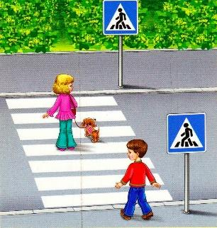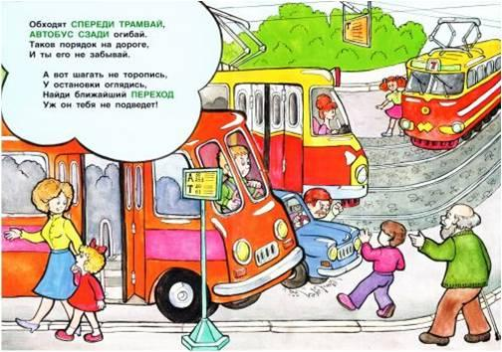

3 физкультминутка
"Светофор".
(Дети встают в круг, воспитатель в центре круга).
Я буду читать стихотворение, и показывать сигналы светофора.
Если горит зелёный свет – вы идёте по кругу; загорелся жёлтый – нужно остановиться, ну, а если зажёгся красный свет – вы сидите на корточках и грозите друг другу пальчиком.
- Внимание!
Для тебя горят они
Светофорные огни
Красный стой!
Жёлтый жди!
А, зелёный свет иди!
4 конкурс «Доскажи предложение»
Все водителю расскажет,
Скорость верную укажет.
У дороги, как маяк,
Добрый друг - …
(Дорожный знак)

Белый треугольник, красная кайма.
Чудный паровозик
С дымом у окна.
Этим паровозиком правит дед-чудак.
Кто из вас подскажет,
Что это за знак?
(Железнодорожный переезд без шлагбаума)

Знак повесили с рассветом,
Чтобы каждый знал об этом:
Здесь ремонт идёт дороги -
Берегите свои ноги!
(Дорожные работы)

Что за тёмная дыра?
Здесь, наверное, нора?
В той норе живёт лиса.
Вот какие чудеса!
Не овраг здесь и не лес,
Здесь дорога напрорез!
У дороги знак стоит,
Но о чём он говорит?
(Тоннель)

Это что за чудо-юдо,
Два горба, как у верблюда?
Треугольный этот знак
Называется он как?
(Неровная дорога)

Предупреждает этот знак,
Что у дороги здесь зигзаг,
И впереди машину ждёт
Крутой...
(Опасный поворот)

Ты скажи-ка мне, приятель,
Как зовётся указатель,
У дороги что стоит,
Скорость снизить мне велит?
(Дорожный знак)

Круглый знак, а в нем окошко,
Не спешите сгоряча,
А подумайте немножко,
Что здесь, свалка кирпича?
(Въезд запрещен)

Я знаток дорожных правил,
Я машину здесь поставил,
На стоянку у ограды -
Отдыхать ей тоже надо.
(Место стоянки)

Красный круг, а в нем мой друг,
Быстрый друг - велосипед.
Знак гласит: здесь и вокруг
На велосипеде проезда нет.
(Езда на велосипедах запрещена)
5 конкурс «Знаки»
-Я сейчас вам буду показывать дорожные знаки, а вы должны их угадать

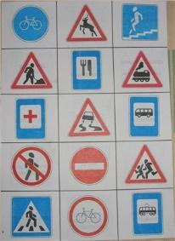
6 конкурс «Собери картинку»
Каждой из команд предлагается на скорость собрать дорожный знак
-Итак, сейчас начнётся подведение итогов нашем жюри, а мы пока ответим на вопросы.
8 конкурс «Вопрос-ответ»
- Кого мы называем пассажирами?
2. Можно ли спереди обходить автобус?
3. Можно ли громко разговаривать в автобусе?
- Почему опасно выбегать на проезжую часть дороги?
2. Как надо переходить улицу там, где нет светофора?
3. Почему нельзя играть около проезжей части?
4. Как называется “палочка” у милиционера–регулировщика?
5. Какие три сигнала светофора вы знаете?
- Что каждый из сигналов обозначает?
8. Как правильно переходить улицу на пешеходном переходе?.
12. Что следует сделать прежде, чем начать переходить улицу?
Подведение итогов, Награждение команд.

